ЛГТУ-102 |  | Тяга сверху односторонняя
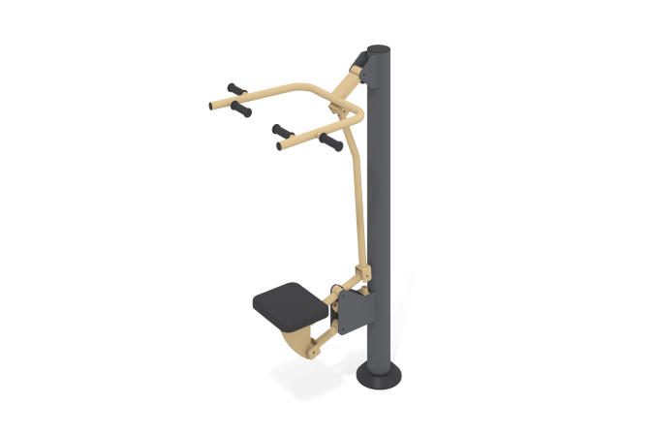

Размеры, мм: | 1000x1050x1850 | Вес, кг: | 76
Характеристики материалов
Материалы: металл, порошковая краска, резина, пластик.
Тренажер однопозиционный для укрепления мышц и суставов рук, спины и поясницы.
Конструкция изделия сборно-сварная с применением стальных труб диаметром от 33,5 мм до 133 мм.
Центральная стойка выполнена из круглой трубы диаметром 133 мм толщиной стенки 4 мм. Верхняя часть стойки закрыта пластиковой заглушкой.
В основании стойки установлен опорный фланец толщиной 8 мм.
Накладка на сидение и защитный кожух выполнены из пластика
Рукоятки выполнены из атмосферостойкой резины.
Все имеющиеся металлические детали покрыты порошковой полиэфирной краской.
Весь резьбовой крепеж оцинкован.
Комплектация: тренажер - 1 компл, крепеж – 1 компл.

